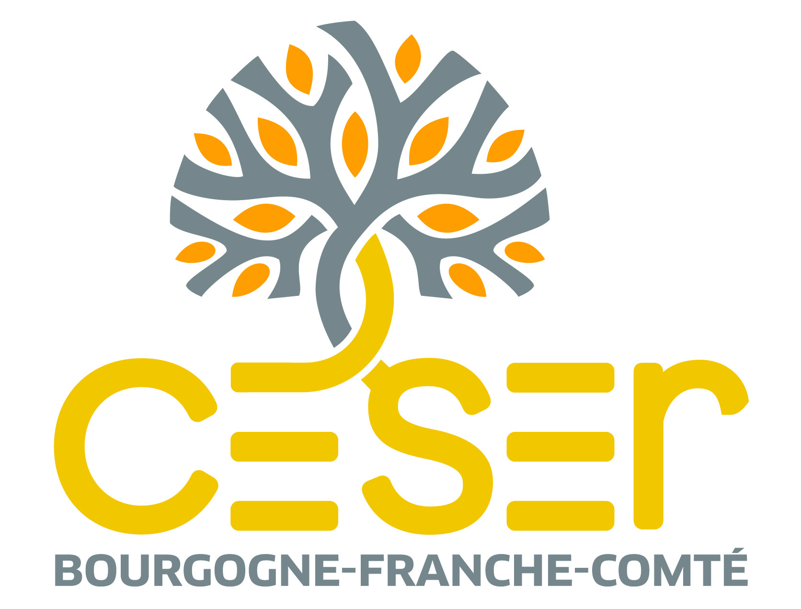
COMMUNIQUÉ DE PRESSE
VENDREDI 5 JUILLET 2024

LE CESER DE BOURGOGNE-FRANCHE-COMTÉ EN DÉPLACEMENT
EN CÔTE-D'OR À LA DÉCOUVERTE DE DEUX SITES DE PRODUCTION D'ÉNERGIE VERTE

Les conseillères et conseillers des commissions Territoires-Environnement et Mobilités-Énergie du CESER Bourgogne-Franche-Comté ont été accueillis jeudi 4 juillet 2024 par des élus locaux pour visiter deux sites innovants de production d'énergie verte.
Les conseillères et conseillers du Conseil économique, social et environnemental régional représentent la société civile organisée en région. En formulant des avis et préconisations, ils contribuent à l’enrichissement et à l’amélioration des politiques publiques régionales. Les rencontres initiées dans une démarche "Hors Les Murs" permettent aux conseillères et conseillers d'échanger avec les acteurs de terrain et élus locaux, d'observer les réalités locales pour nourrir leurs réflexions et suivre les préconisations exprimées.
Accompagnés par Alain Gradelet, maire de Til-Châtel et Inès Schlaf, responsable du développement touristique et économique à la COVATI (Communauté de communes des vallées de la Tille et de l'Ignon), les conseillères et conseillers ont d'abord visité le parc photovoltaïque de Til-Châtel. Mis en service en novembre 2021, ce parc, exploité par Renner Energies, compte 42 580 panneaux photovoltaïques sur un peu plus de 19 hectares pour une puissance de 19016 Kwp.
C'est ensuite Christophe Monot, maire de Marsannay-le-Bois et 1er VP de la COVATI et François Gaillard de GRDF, qui ont accompagné les membres du CESER pour visiter le méthaniseur de Marsannay-le-Bois, premier projet de gaz vert en Côte-d’Or. Créé à l'initiative du groupement agricole d’exploitation en commun (Gaec) MLGG, ce méthaniseur produit 12 millions de kWh/an de gaz vert permettant l’approvisionnement de 2000 logements par injection directe de méthane (CH4) dans le réseau et la production d’engrais naturels pour l’agriculture.
Ces rencontres ont permis aux conseillères et conseillers du CESER d'échanger avec des élus locaux sur la façon dont ces deux centres de production d'énergie verte contribuent à la transition énergétique mais aussi sur leur impact que ce soit au niveau de la préservation des sols mais aussi de l'eau. Ces thématiques sont au cœur des préconisations formulées par le CESER dans ses différents travaux, notamment dans le rapport "Facteurs de réussite de la transition énergétique en Bourgogne-Franche-Comté" adopté en mai 2022 et dans la contribution à la COP territoriale adoptée le 25 juin dernier.

Contact presse :
Valérie Marcand - CESER
Chargée de communication
Tél. 03 81 61 64 78
valerie.marcand@bourgognefranchecomte.fr

